Комплект заданий по дисциплине (модулю) «Основы материаловедения»

Группа: УМ-21
Преподаватель: Мишланова Л.П.

ДАТА ПРОВЕДЕНИЯ ЗАНЯТИЯ: 30.09.22

Тема: Механические свойства металлов
Лабораторная работа 1.
Количество часов на выполнение задания: 2 учебных часов (в день)

Срок сдачи (по расписанию)

Текст задания : Внимательно прочитать теоретическую часть и выполнить задание.

Формат ответа: запись в тетради.

Лабораторная работа № 1
Цель работы: изучить механические свойства металлов, методы их определения.
Ход работы:
1.Ознакомьтесь с теоретическими положениями.
2.Выполните задание преподавателя.

Теоретическая часть
Задание 1 Перед вами таблица, в которой приведены рисунки тех испытаний, которые вы уже изучили. Назовите эти приборы и машины
№ | Изображение | Название
1 | 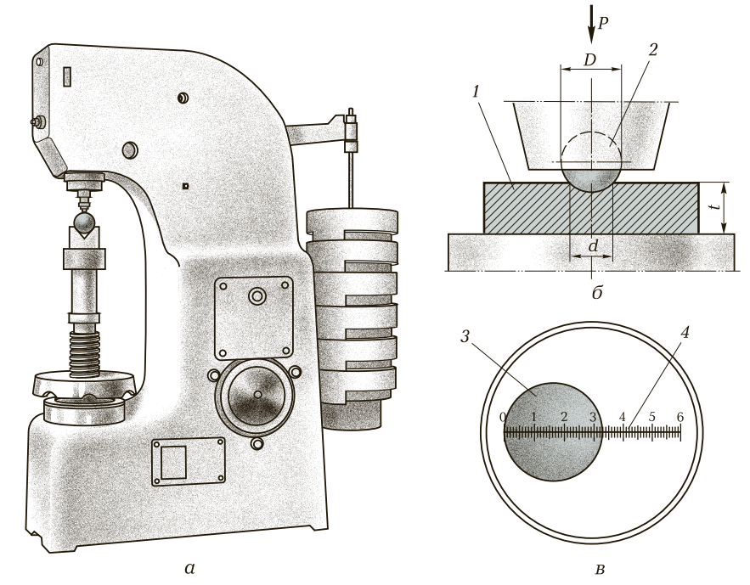
2 | 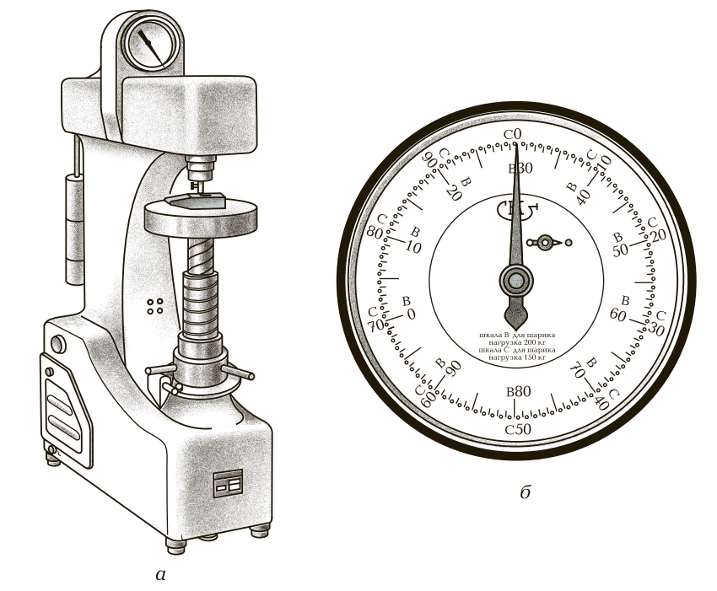
3 | 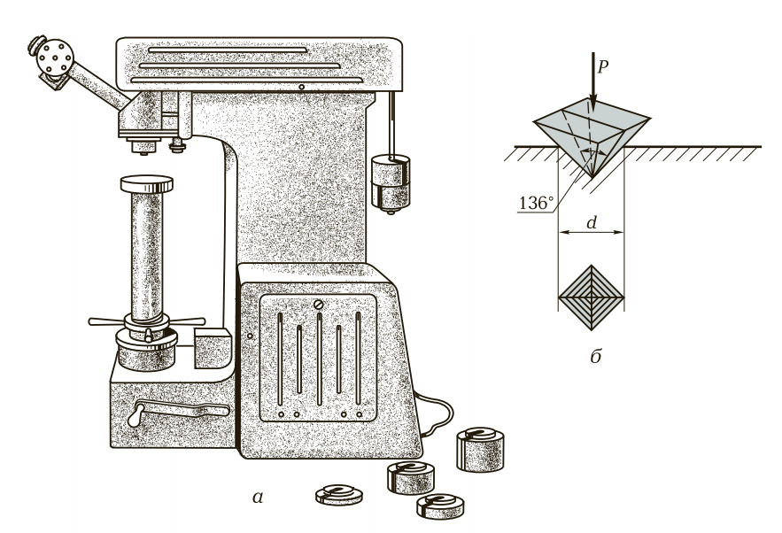
4 | 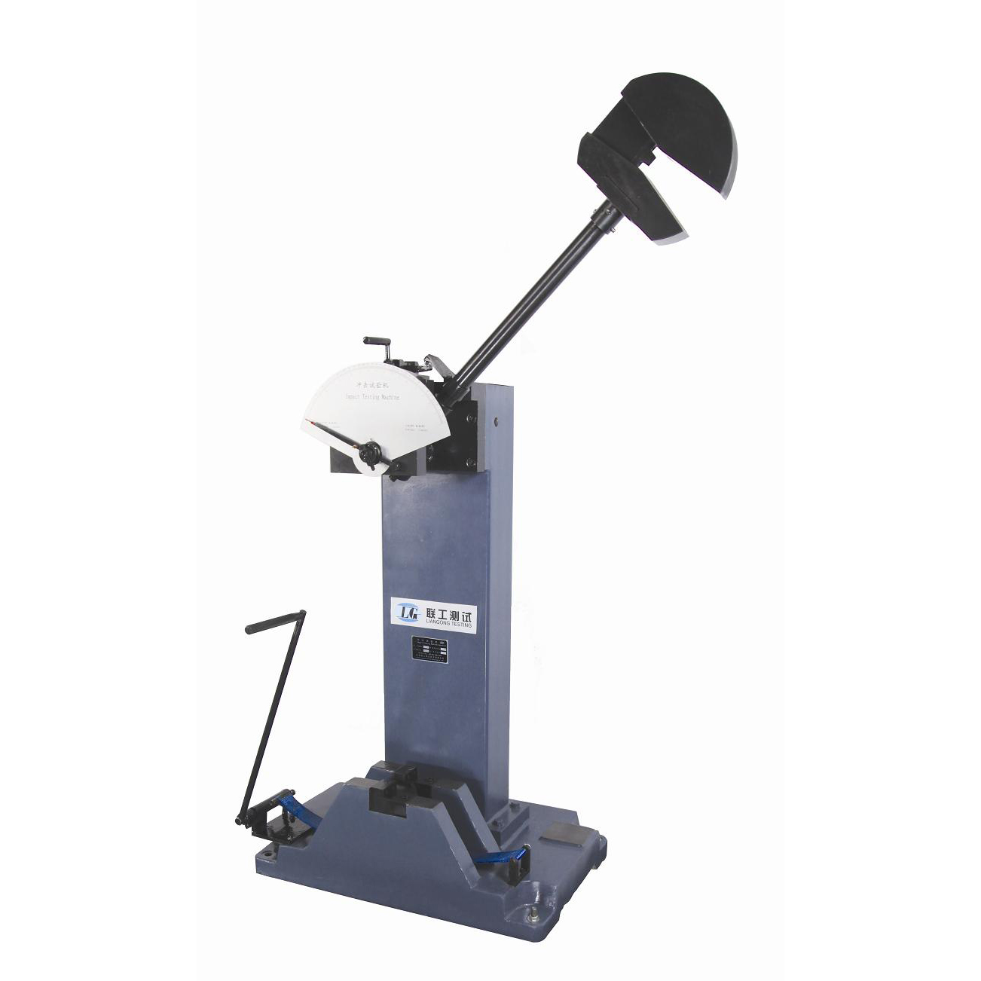
5 | 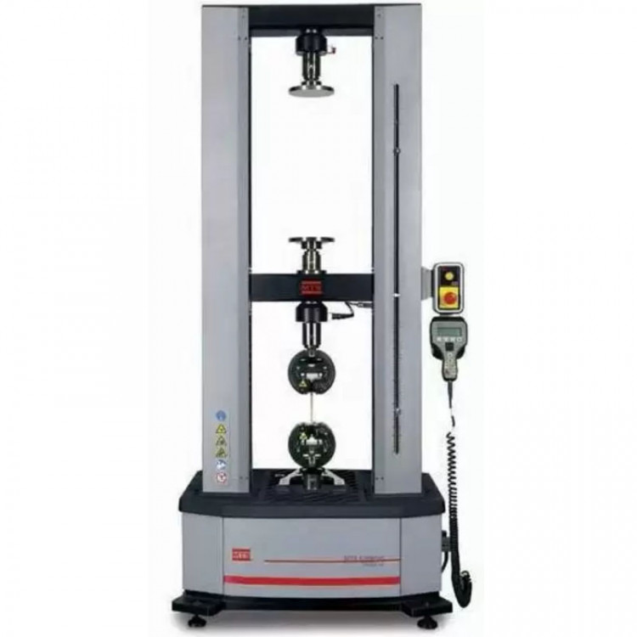
6 | 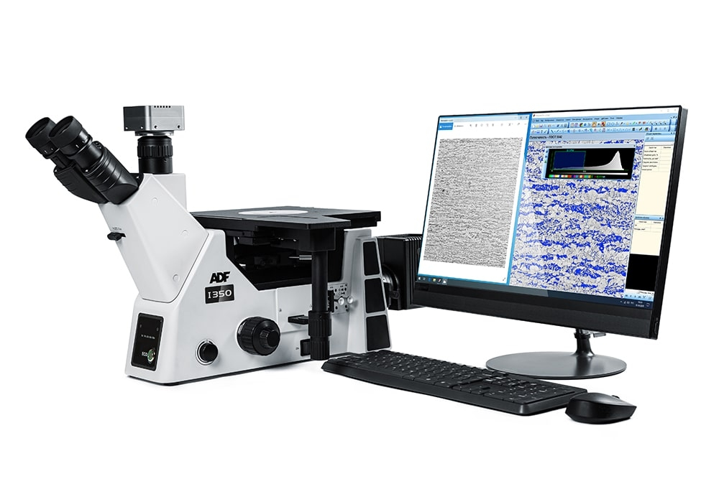
7 | 

1 | 2 | 3 | 4 | 5 | 6 | 7

Задание 2. Эксплуатационные свойства. (законспектировать)
Эксплуатационные, или служебные, свойства — это группа свойств, которые определяют долговечность и надежность работы изделий в процессе их эксплуатации. К ним относятся износостойкость, циклическая вязкость, жаропрочность, хладностойкость, антифрикционность, прирабатываемость и др. Эти свойства определяются специальными испытаниями в зависимости от условий работы машин и механизмов. В основу эксплуатационных свойств положены физико-механические и химические свойства конструкционных материалов. Физико-химическая природа этих материалов определяет надежность и долговечность работы деталей и механизмов.

Износостойкость — способность конструкционных материалов сопротивляться абразивному изнашиванию трущихся поверхностей деталей и инструмента во время работы. Например, передняя поверхность режущих инструментов, по которой сходит стружка, при механической обработке (точении, сверлении, фрезеровании и т. д.) постоянно подвергается высокому трению, вследствие чего происходит изнашивание этой поверхности и режущей кромки резца.

Режущие элементы затупляются. Чем выше износостойкость материала резца, тем выше стойкость режущего инструмента, т. е. непосредственное машинное время работы данным инструментом. Требования высокой износостойкости предъявляются ко всем трущимся поверхностям деталей, инструменту и механизмам в процессе работы.

Поверхности зацепления зубчатых передач, фрикционных муфт, кулачковых механизмов, зеркало цилиндров двигателей внутреннего сгорания и т. д., как правило, должны иметь высокую износостойкость. Высокая износостойкость деталей, инструмента и механизмов достигается путем термической и химико-термической обработки.

Циклическая вязкость — это способность конструкционных материалов выдерживать динамические знакопеременные нагрузки не разрушаясь. Примером высокой циклической вязкости могут служить рессоры автомобиля, торсионы и пружины. Эти детали работают при высоких динамических нагрузках в сложных условиях и длительное время не разрушаются.

Постоянные толчки на стыках рельсов, неровностях автодорог и неравномерное движение поездов деформируют рессоры и пружины в прямом и обратном направлениях. Благодаря высокой циклической вязкости рессоры и пружины длительное время не разрушаются, что определяет их надежность.

Разновидностью циклической вязкости являются демпферные свойства некоторых конструкционных материалов.

Демпфирование — способность гасить, рассеивать колебания и направленные нагрузки. Особенно высокими демпферными свойствами обладают серые литейные и ковкие чугуны, благодаря чему они широко применяются в производстве высоконагруженных деталей машин и конструкций (станины станков, кронштейны, кожухи и т. д.).

Жаропрочность — способность конструкционных материалов выдерживать высокие механические нагрузки в процессе работы при температурах, начиная от 0,3 температуры плавления и выше. Жаропрочность зависит от тугоплавкости химических компонентов конструкционных материалов. Многие детали современных двигателей, турбин, металлургических печей и силовых установок при высоких температурах несут большие нагрузки. При этом в конструкционных материалах ослабевают межатомные связи, уменьшаются упругость, твердость, вязкость, и детали постепенно разрушаются. Углеродистые стали практически не имеют жаропрочности. С добавлением в них алюминия, магния и титана в небольших объемах жаропрочность повышается до 300 … 600 °С. С добавлением в сплав никеля и кобальта жаропрочность повышается до 700 … 1 000 °С.

Жаростойкость (окалиностойкость) — это способность металлов и сплавов противостоять образованию коррозии под действием температуры в среде воздуха, газа и пара. В практике принята эксплуатационная жаростойкость — стойкость при длительной работе деталей и конструкций при температуре 600 … 650 °С. Углеродистые стали и чугуны имеют низкую жаростойкость. Легированные стали, чугуны, сплавы, содержащие хром, никель, титан, вольфрам и ванадий, имеют жаростойкость 800 … 1 000 °С и выше. Жаростойкость определяют глубиной коррозии (окалиной). Кроме того, стандартом устанавливается продолжительность работы деталей и конструкций в газовой среде (воздухе) при повышенной температуре. Жаростойкость металлов и сплавов определяют по специальной методике согласно ГОСТ 6130—71.

Хладностойкость — свойство конструкционных материалов сохранять вязкость при отрицательных температурах от 0 до 269 °С. Воздействию низких температур подвергаются газо- и нефтепроводы, мосты, рельсы и другие сооружения, эксплуатируемые в северных районах, где температура может достигать 60 °С; летательные аппараты, работающие при температурах от 0 до 183 °С; детали, узлы и механизмы холодильной и криогенной техники, эксплуатируемые в условиях температур до 269 °С.

Хладноломкость — это свойство материала хрупко разрушаться при пониженных температурах и терять вязкость. Понижение температуры приводит к хрупкому разрушению конструкционных материалов. Высокой хладноломкостью обладают углеродистые конструкционные стали и чугуны. Алюминий, титан и их сплавы, никелевые стали обладают более высокой хладностойкостью. Для деталей и конструкций, работающих при отрицательных температурах, с целью уменьшения хладноломкости и получения высокой хладностойкости применяют специальные легированные стали и новые материалы — композиты.

Антифрикционность — способность конструкционных материалов образовывать низкое трение соприкасающихся (трущихся) поверхностей деталей в процессе их работы. Низкий коэффициент трения и высокое скольжение обеспечивают антифрикционность конструкционных материалов. В практике выпускаются специальные материалы, которые идут на изготовление узлов трения. Эти материалы называются антифрикционными. Они широко применяются для изготовления подшипников скольжения в современных машинах, механизмах и приборах. Антифрикционные материалы обладают устойчивостью к вибрации, бесшумностью в работе и прирабатываемостью. В качестве антифрикционных материалов широкое применение нашли чугуны, бронзы и баббиты. В целях устранения нагрева при трении и увеличения антифрикционности в механизмах используются смазывающие материалы.

Фрикционность — способность конструкционных материалов к образованию высокого трения соприкасающихся поверхностей деталей в процессе их работы. Фрикционность используется в тормозных устройствах и механизмах и для передачи крутящего момента (фрикционные муфты, диски сцепления, тормозные барабаны и системы и т. д.).

Материалы, предназначенные для изготовления тормозных устройств, должны обладать высоким коэффициентом трения, минимальным износом, теплостойкостью, прирабатываемостью и высокой прочностью. В качестве фрикционных материалов применяются многокомпонентные металлические и неметаллические пластины, диски и накладки, спеченные или спрессованные с асбестом, графитом, металлической стружкой или проволокой.

Прирабатываемость — способность конструкционных материалов пластически деформироваться в процессе работы в узлах трения, увеличивать площадь контакта, снижать давление и температуру на трущихся поверхностях в узлах трения и сохранять граничную смазку.

Хорошая прирабатываемость обеспечивает надежную работу подшипников скольжения и качения при работе в паре с сырым или закаленным валом и других трущихся деталей и механизмов, повышая их долговечность. С целью обеспечения надежности и долговечности работы машин и механизмов после их изготовления проводится обкатка на холостом ходу. А после сдачи станка в эксплуатацию в первый период (рекомендуют для машин) осуществляют работу на малых оборотах или скоростях. В этих случаях происходит плавная прирабатываемость всех узлов и агрегатов машин, станков и механизмов.

Эксплуатационные свойства в технике еще получили название триботехнические характеристики.

